
欧莱雅男士火山岩控油清痘洁面膏
一、产品信息
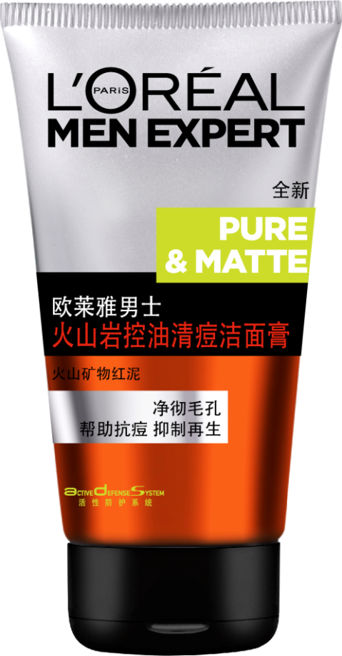
- 产品名称：欧莱雅男士火山岩控油清痘洁面膏
- 价格：39元 /100ml
- 上市时间：2013年3月・货架/专柜
- 目标人群：18-25岁男性（不排除有抗痘需求的其他年龄男性）
- 目标顾客:
- 油性、混合性皮肤，有痘痘、痘痕的困扰的皮肤
- 购买欧莱雅男士产品 / 竞争品牌控油洁面产品
- 一句话的销售话述：
“独特红泥质地，蕴含珍珠岩、高岭土等火山岩矿物精华。根源净化毛孔，有效对抗痘痘，抑制痘痘再生，全面解决痘痘问题。”

二、产品特点
- 火山矿物精华：蕴含珍珠岩、高岭土等火山矿物精华。能从根源净化毛孔，吸油控油，抗菌消炎，有效对抗痘痘，抑制痘痘再生，全面解决痘痘问题；
- 辣薄荷叶提取物： 能舒缓因痘痘引发的红肿刺痛，减轻各种痘痘症状；

三、销售重点
- 任何购买男士护肤产品的顾客，如果有痘痘问题，都建议连带销售火山岩控油清痘洁面膏。
- 通过向顾客强调我们的优势“独特红泥质地，蕴含火山岩矿物精华，全面解决痘痘问题”来吸引顾客。

四、常见问题

- 欧莱雅火山岩控油清痘洁面膏与市场上其它抗痘洁面膏有什么区别？
主要有以下三个方面：
- 成分更专业：来自火山岩的矿物精华——珍珠岩和高岭土成分，能够强劲净化，抗菌消炎，吸油控油，根源净化毛孔内油脂、污垢等有害物质。辣薄荷叶提取物能舒缓因痘痘引发的红肿刺痛，减轻各种痘痘症状 。
- 质地更独特：独创红泥质地，起泡时随即变为丰富细腻的白色泡沫，深层清洁，带走油脂污垢。
- 抗痘更全面更彻底：深入毛孔彻底清洁，从根源抑制痘痘的产生；针对已出现的痘痘，即刻有效舒缓收干，加速痘痘愈合；持续使用，更能长效抑制痘痘再生与频繁发生。

